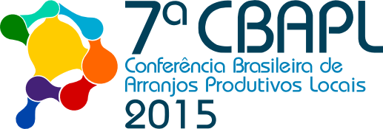

APL: Dinamização das Cadeias Produtivas e Inclusão Social
Local: Centro de Eventos Brasil 21
Data: 9 e 10/12/2015

1º Dia – 9/12/2015

9h às 10h Café de Boas Vindas

10h às 11h Abertura Oficial e Pronunciamento das Autoridades Convidadas

11h às 12h Palestra Magna

12h às 14h Almoço

14h às 16h
Painel 1 – Dinamização das Cadeias Produtivas

16h às 16h30 Coffee Break e Apresentação Cultural

16h30 às 18h30
Painel 2 – Inclusão Social

2º Dia – 10/12/2015

9h às 10h30
Casos de sucesso
Auditório – Temática: Dinamização das Cadeias Produtivas

Mesas Temáticas
Sala 1 – Temática: Extensionismo
Sala 2 – Temática: Economia da Cultura

9h às 10h30
Oficinas e Minicursos
Sala 3 – Macroeconomia

Sala 4 - Apresentação de Trabalhos Científicos

Sala 5 – Evento Rotas de Integração Nacional

10h30 às 11h Coffee Break e Apresentação Cultural

11h às 12h30
Casos de sucesso
Auditório – Temática: Inclusão Social
Mesas Temáticas
Sala 1 – Temática: Inovação e Tecnologia
Sala 2 – Temática: Compras Governamentais
Oficinas e Minicursos
Sala 3 – Comércio Eletrônico para APLs

Sala 5 – Evento Rotas de Integração Nacional

Sala 3 - Desenvolvimento do APL Petróleo, Gás e Naval – Convênio ABDI-Petrobras

12h30 às 14h Almoço

14h às 15h30 Apresentação das Instituições do GTP APL
Apresentação das Instituições patrocinadoras do evento.

Sala 5 – Evento Rotas de Integração Nacional

Sala 3 - Desenvolvimento de APL Petróleo, Gás e Naval – Convênio ABDI-Petrobras

15h30 às 16h45
Mesas Temáticas
Sala 1 – Temática: Acesso ao Mercado
Sala 2 – Temática: Planejamento nos APLs: Importância e Formas

15h30 às 16h45
Oficinas e Minicursos
Sala 3 – Ferramentas Abertas de Gestão (Software Livre)
Sala 4 –Avaliação do impacto de investimentos na cadeia de produtiva e região.

16h45 às 17h15 Encerramento
17h15 – Happy Hour de Encerramento e Apresentação Cultural

Pré-eventos – 8/12
- Encontro de Núcleos Estaduais
- I Encontro de Territórios Criativos
- XII Seminário Nacional de Arranjos Produtivos Locais de Base Mineral e IX Encontro de Rede Brasileira de Arranjos Produtivos Locais de Base Mineral
- Cluster Governance Workshop



